Chiro Crescendo
Ledenboekje
2020-2021

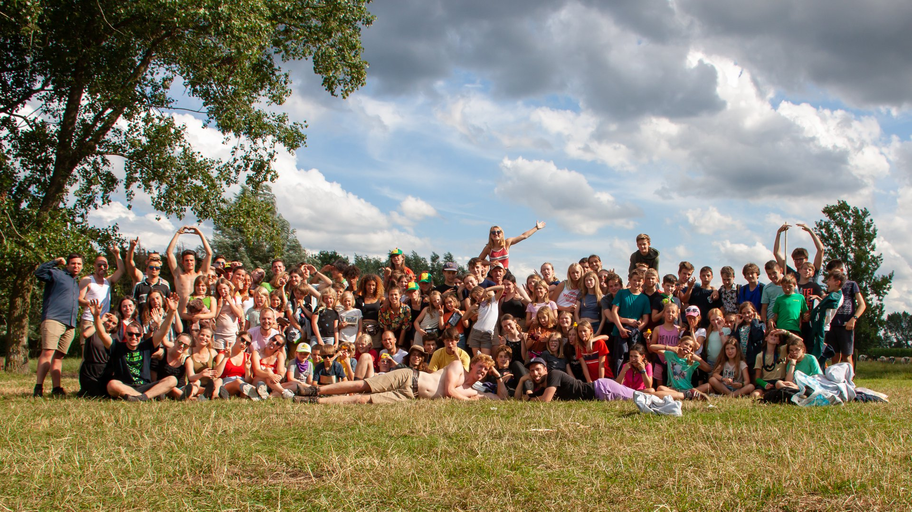
Wat is Chiro Crescendo?
Chiro Crescendo telt 140 leden die zich elke zaterdagnamiddag van 2 tot 5 (de kleinsten tot 4) komen ontspannen. Crescendo bereikt kinderen en jongeren tussen 6 en 17 jaar, die worden opgedeeld in leeftijdsgroepen. Iedere groep heeft zijn eigen kleur, zodat je een kleurrijke verzameling bekomt:
 | jongens | meisjes
6-7 jaar | ROOD | &BLAUW
8-9 jaar | GEEL | VIOLET
10-11 jaar | GROEN | BRUIN
12-13 jaar | ORANJE | BORDEAUX
14-15 jaar |  | KAKI
16 jaar |  | ASPI

Deze groepen worden begeleid door een ploeg leiders en leidsters die zich een heel jaar inzetten om de kinderen telkens opnieuw een prettige namiddag te bezorgen.
Het einde van ieder werkjaar wordt afgesloten met een 10-dagen durend kamp (voor de allerkleinsten 6 dagen en 5 nachten). Dan zoeken we met al onze leden, de leiding en de keukenploeg een ander oord op!

Inschrijven?!
Inschrijven kan uiteraard op onze inschrijvingsdag maar ook via onze site (chirocrescendo.be) onder het tabblad ‘inschrijven’ . Het inschrijvingsgeld bedraagt €35 voor het eerste kind, €30 voor het tweede kind en €25 euro vanaf het derde kind.
Daarnaast betaal je €5 waarborg voor een sjaaltje en kan je een drankkaart kopen voor €7,50. Met deze drankkaart heb je recht op 10 drankjes.

Weekend, Kamp en Buitenlands Kamp

Weekend
Minstens éénmaal per jaar gaat ieder met zijn eigen groep op weekend. Meestal zoeken we de lokalen van andere chiro of scouts op. De prijs ligt rond €20.

Kamp
Dit is het hoogtepunt van een Crescendojaar. Tien dagen lang (6 dagen, 5 nachten voor de allerjongsten) verhuizen we met heel crescendo naar een ander oord. Tien dagen lang leven we ons helemaal uit. Tien dagen lang schotelt onze keukenploeg (een groepje ex-leiding) ons lekker en gezond(!) eten voor (ook voor vegetariërs). Kortom tien dagen om nooit meer te vergeten…en dit elk jaar opnieuw!
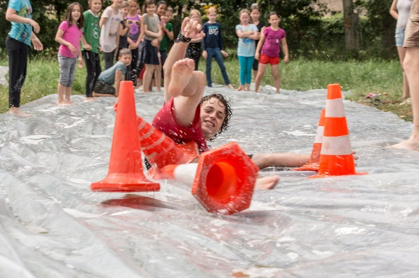
De jongsten slapen in gebouwen en vanaf groen/bruin slaapt men in tenten.

De prijs bedraagt €200 (€120 voor rood en blauw). Vanaf het derde kind betaalt men slecht €150. Dit jaar gaan we op kamp van 11 tot 20 juli naar terrein De Viggel in Bree. De leiding komt bij je thuis om in te schrijven voor het kamp.

Buitenlands kamp

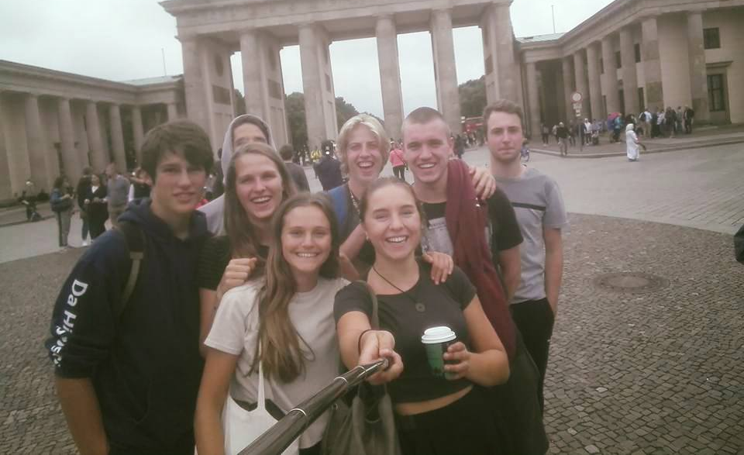
Onze oudste groep trekt na het kamp op een extra buitenlands kamp. Daarmee sluiten ze hun tijd als lid bij Crescendo af. Ondertussen kent men de aspi’s van Pellenberg al in Frankrijk, Spanje, Italië, Engeland en Hongarije. Zij bekostigen hun kamp gedeeltelijk zelf door het organiseren van allerlei activiteiten.

Crescendohouding

Op zaterdagnamiddag en op kamp willen wij natuurlijk in de eerste plaats plezier maken, maar toch proberen wij de leden ook iets mee te geven: respect hebben voor elkaar, delen, samenwerken, openstaan voor andere ideeën en verdraagzaam zijn.
Open overleg met ouders
Als je suggesties, opmerkingen of klachten hebt, willen wij daar graag naar luisteren. Bij problemen zoeken wij graag in overleg een oplossing. Aarzel dus niet en contacteer de leiding, zo kan voorkomen worden dat het probleem zich uitbreidt en misverstanden ontstaan.

Drugs
Drugs zijn een probleem in onze samenleving. Ongeacht ieders persoonlijk overtuiging vinden wij dat drugs in geen enkel geval op hun plaats zijn in crescendo.

Geld
Om een jeugdbeweging draaiende houdende heeft men naast mensen ook geld nodig. Niet alles kan gefinancierd worden door de inschrijvingsgelden(zie tabel). Wij worden gesubsidieerd door de gemeentes maar veruit het grootste deel komt van activiteiten die de leiding zelf organiseert. Wij doen o.a. de ontbijtactie, een quiz, een eetfestijn, …
Graag bedanken wij hierbij de handelaars van in en buiten Pellenberg die ons sponsoren bij o.a. het eetfestijn.

 | Inschrijvingsgeld | Kosten voor de Chiro per lid
Jaar | 1ste kind: €35 | Chiro nationaal (verzekering): €12 +
 | 2de kind: € 30 | Rechtstreeks naar activiteiten groep: €9
 | 3de kind: € 25 | +kosten materiaal, onderhoud
 |  | gebouwen…
Kamp | €200 | €220: eten, verblijf, materiaal, vervoer…
 | Rood en Blauw:
 | €120

Verzekeringen

bron/meer info: www.chiro.be/info/drogekost/verzekering/verzekering.php

Samenkomen met kinderen en jongeren houdt ongetwijfeld risico's in. Zich verplaatsen, enthousiast spelen, op tocht trekken, enzovoort, zijn zaken die een goede verzekering meer dan noodzakelijk maken. Maar niet alles is te verzekeren ! Niet alles wat ín de Chiro gebeurt, moet sowieso door de verzekering van de Chiro worden betaald. Voor zaken waar ouders in het dagdagelijkse leven aansprakelijk gesteld worden, zal gewoonlijk dezelfde verantwoordelijk gelden, al gebeurden die zaken in Chiro verband.

1. De Burgerlijke Aansprakelijkheid.

Iemand begaat een fout met lichamelijke of stoffelijke schade als gevolg.

De leiding is verzekerd voor de Burgerlijke Aansprakelijkheid wat betreft toezichts- en organisatiefouten. Wanneer er in de Chiro een ongeval gebeurt en de ouders van het slachtoffer vinden dat dit ongeval te wijten is aan een toezichts- of organisatiefout, dan kunnen zij de leiding burgerlijk aansprakelijk stellen via hun eigen rechtsbijstandsverzekering van de Familiale Polis (dus de Familiale van het slachtoffer)..

Wanneer je kind schade berokkende aan 'een derde', zijnde andere kinderen van de Chiro of personen of materialen vreemd aan de groep, dan valt ten laste van de eigen Familiale verzekering. Indien de ouders geen Familiale polis hebben, zal de chiroverzekering deze schade betalen op dezelfde wijze als de Familiale polis, dus met een vrijstelling van 7.000 Bef die de ouders zelf moeten betalen.

2. Ongevallenverzekering.
Het betreft hier de aantasting van de lichamelijke gaafheid veroorzaakt dooreen plotse gebeurtenis. De waarborg bedraagt maximaal 1.000.000 Bef per ongeval. De terugbetaling werkt, voor zover de medische behandeling door het Riziv wordt erkend. Bij een ongeval stuurt de leiding binnen de 8 dagen een ongevalsaangifte èn een medisch attest naar de verzekeringsmakelaar van Chiro: LDB v.z.w. Als ouderontvang je dan een brief met een dossiernummer. Nadat je alle kosten voordokters, apothekers, kliniek, enz., betaald hebt, ga je naar jouw ziekenkas. Deze betaalt haar aandeel terug, en levert een formulier af waarop de bijdrage vermeld staat die je zelf hebt betaald. Stuur dit formulier door naar LDB, Rozenstraat 28, 3500 Hasselt, met vermelding van je dossiernummer en je eigenrekeningnummer. Apothekerskosten kunnen ingediend worden met formulier 704N.
3. Materiële schade
Persoonlijke bezittingen van je kind zoals kledij, rugzak en bijbehoren, fiets, enzovoort, zijn niet verzekerd door de Chiropolis.

Indien je je wagen gebruikt voor de Chiro valt dit onder je eigen verantwoordelijkheid. De schade berokkend aan 'een derde' is ten laste van de eigen autoverzekering. Eigen schade door eigen fout is ten laste van de eigenaar van het voertuig.

Praktische Informatie
Wanneer?
We verzamelen elke zaterdag van 14u tot 17u (voor rood en blauw tot 16u). Probeer op tijd te komen! We beginnen eind september en eindigen in mei.
Tijdens examenperiodes kan het gebeuren dat de activiteiten op vrijdag- of zaterdagavond doorgaan. De leiding van de groep houdt je hiervan op de hoogte. (meestal via de website!)
Waar?
Aan onze lokalen achter de pastorij, Ganzendries 5.
Wat doe je aan?
Je sjaaltje en Chirohemd. Dit sjaaltje kan je krijgen bij de inschrijven voor een waarborg van €5. Een Chirohemd kan je kopen in de Banier in Leuven maar vanaf dit jaar kan je er ook eentje bij ons bestellen. Op de startdag zal er een standje ‘hemden’ aanwezig zijn waar je een hemd voor he dochter/zoon kan bestellen. Wij kopen dan de hemden aan en geven die aan het lid zodra we deze hebben. Ook werken we met een tweedehandssysteem voor onze chiro, hier kan je zelf hemden die te klein zijn geworden verkopen/kopen. Je kan dit vinden op onze website. We raden je toch sterk aan om hier eerst eens een kijkje te nemen vooraleer je een hemd koopt.
Zowel een sjaaltje als een hemd kan je doorheen het jaar aanvragen aan de leiding van je kind.
Draag altijd kleren die vuil mogen worden (modder en verf zijn altijd leuk om mee te spelen!).
Ook ben je best voorzien op zon, regen, hagel, ijzel en sneeuw…
Aankondiging activiteiten
De leiding zal telkens aan het begin van de maand op de Chirosite de uren zetten van de activiteiten van die maand. Meestal zal de Chiro gewoon doorgaan van 14u tot 17u (tot 16u voor Rood&Blauw) op zaterdag, maar bekijk voor de zekerheid wekelijks de. Bij een last-minute verandering of een speciale activiteit zal je informatie vinden op de site en zal de leiding nog extra een mail sturen naar de ouders.
Wat als je niet kan komen?
Het kan zeer frustrerend zijn voor leiding als ze een activiteit hebben voorbereid en er er maar drie mensen komen opdagen. Verwittig dus de steeds leiding als je niet kan komen. Wij vragen om liefst geen verjaardagsfeestjes op zaterdagnamiddag te organiseren. Als het echt niet anders kan – bv door het werk – verwittig je best de leiding (en als het even kan, nodig alle kinderen van de groep uit).

Kruispuntwacht
Auto ’s maken het dorp onveiliger en zijn slecht voor het milieu. Je kan beter te voet of met de fiets komen. Om dit te stimuleren helpt iemand van de leiding de kinderen oversteken aan het kruispunt van de kapelstraat en de kortebergstraat en dit van 13u45 tot 14u en van 17u tot 17u15 (enkel op zaterdag).

Drankje
Na crescendo kan je frisdrank krijgen. Hiervoor koop je een drankkaart voor €7,5 goed voor 10 drankjes. Vraag je drankkaart aan de leiding.
Grote activiteiten
Startviering
Hiermee wordt een nieuw Crescendojaar ingeleid met een traditie afkomstig uit onze band met de parochie van Pellenberg. Dit is geen gewone kerkelijke viering, maar een speciale Crescendoviering met onze eigen liedjes en onze eigen boodschap (in de kerk van Pellenberg). We nemen hier tevens afscheid van de uittredende leiders.
Ontbijtactie
De ontbijtactie is voor de dorpelingen van Pellenberg de meest geliefde activiteit van Crescendo! Op zondagochtend brengt de leiding aan heel het dorp ontbijt. Vergeet de lange wachtrij bij de bakker, Crescendo brengt je ontbijt tot aan de deur! Dit jaar gaat deze door op 24 november.
Pellenberg Buurt
De eerste zaterdag na 11 november organiseert Crescendo, samen met de 11-groep en jeugdhuis De Kluster, Pellenberg Buurt. Aan het jeugdhuis komen verschillende organisaties van Pellenberg samen en verkopen iets voor het goede doel van 11.11.11. Alle dorpelingen zijn dan welkom voor een gezellige avond.
Milieuactiviteit
Ook wij proberen een steentje bij te dragen tot een schoner milieu en het behoud van de natuur. Deze activiteit met de hele Chiro maakt alle leden en leiders hiervan bewust.
Groepsfeest
Wij proberen ook iets te organiseren speciaal voor de ouders. Zo kan ook je proeven van de Crescendosfeer. Sinds vorig jaar organiseren we weer het groepsfeest. Hierbij voeren alle groepen een toneel op voor familie en vrienden.
Quiz
Jaarlijks organiseert Crescendo ook een quiz. Hier strijdt u met uw team tegen andere teams voor mooie prijzen. Niet echt een quizzer ? Wel dan kan u met uw team natuurlijk ook de consumptieprijs proberen te kapen!
BBQ
In mei organiseert Crescendo de jaarlijkse BBQ. Hierbij kan je genieten van een gezellig etentje met familie of vrienden aan de lokalen van de Chiro.
Kamp – 11 tot 20 juli in Bree
Valiezen binnenbrengen: 8 juli om 19u
Verwachte aankomst op 11 juli: rond 16u (ouders regelen zelf vervoer naar de kampplaats)
Einde kamp rood en blauw: 16 juli rond 17u (ouders komen de kinderen halen)
Aankomst op parochieplein: 20 juli rond 19u (we komen gezamelijk terug met de bus)

Van al deze evenementen krijgt je later meer informatie.

Een stukje geschiedenis

1969 ontstond de PAROCHIALE JEUGDBEWEGING CRESCENDO. Magda, Greet en Maria zorgden er toen voor dat kinderen iedere zaterdagnamiddag rond de pastorij konden zingen en spelen. Crescendo is begonnen als een kinderkoor. Tijdens de vakantiemaanden werden er regelmatig spelnamiddagen georganiseerd.

In 1972 ging het groepje, dat inmiddels al 40 leden telde, voor het eerst op kamp in Lens Saint Remy. Het werd een plezierig kamp om nooit te vergeten! In de jaren die volgden werd Pellenberg steeds groter, Crescendo bleef groeien en in 1983 telden we maar liefst 160 leden. In 1985 vierde Crescendo zijn 15-jarig bestaan. Rond die tijd is de leidingsploeg op zoek gegaan naar manieren om de bestaanszekerheid van
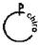
Crescendo te waarborgen. Met de steun van pastoor Kerremans, die eveneens proost was van de parochiale jeugdbeweging, werd contact gezocht met verschillende nationale jeugdbewegingen. Zij boden ons vorming, creatieve impulsen,... aan. Sinds het werkjaar '89-'90, tevens de 20ste verjaardag, heten we Chiro Crescendo.

Pastoor Kerremans was inmiddels 65 jaar geworden en de leidingsploeg stond voor een nieuw probleem. Wat als de pastoor Pellenberg zou verlaten, zou Crescendo nog steeds in de pastorij kunnen huizen? Dat was de start voor het bouwen van het nieuwe lokaal in de achtertuin van de pastorij*. Met de morele en financiële steun van de Pellenbergse bevolking, handelaars en verenigingen zijn we er in geslaagd om een gloednieuw lokaal te bouwen. In 1994 konden we onze intrek doen in het nieuwe

gebouw. Mede om de nieuwbouw te financieren is Crescendo met de openluchtfuif gestart, die al aan haar 14de editie toe was. Jaarlijks werd op de weide langs de Lostraat een grote fuif georganiseerd voor ongeveer 2000 jongeren. Later weken we uit naar de pinoutsstraat. Dit evenement met een uitstraling tot over de eigen Lubbeekse dorpsgrenzen hebben we niet alleen aan onszelf te danken, maar ook aan alle Pellenbergse dorpsgenoten. Tot onze grootste spijt hebben we deze activiteit moeten stopzetten.

Zoals je waarschijnlijk gemerkt hebt heeft Crescendo in zijn 50-jarig bestaan zeker niet stilgestaan. In die jaren hebben al vele kinderen en jongeren kunnen genieten van spel en avontuur en hebben jongvolwassenen ervaring opgedaan als leiders en leidsters. Wij danken heel Pellenberg, de handelaars en alle Pellenbergse verenigingen voor de steun en de goede samenwerking. En hopen op nog vele mooi jaartjes...

Website
Buongiorno nu toch al trouwe brochurelezer.
Je hebt het tot hier uitgehouden en we hopen dat u deze pagina ook nog even doorleest want hierin hebben we de eer u de superformidastische internetaanwezigheid van onze eigenste Chiro Crescendo voor te stellen.
Ben je benieuwd naar deze prachtige webstek, dan kan u ons vinden onder het volgende adres
www.chirocrescendo.be.
Maar wat is daar dan precies te beleven, horen we je denken? Waarom zouden we naar deze jeugdbeweging-op-het-web surfen?
Welnu, de site is gewoon handig. Je vindt er de groepspagina’s, hier krijg je aan het begin van elke maand een overzicht van wat je kind te wachten staat op de chiro. De leiding gebruikt dit als voornaamste communicatiemiddel naar jullie.
Verder vindt je hier ook alle nieuwtjes binnen de chiro, een kalender met alle geplande activiteiten, leuke foto’s, en nog veel meer…
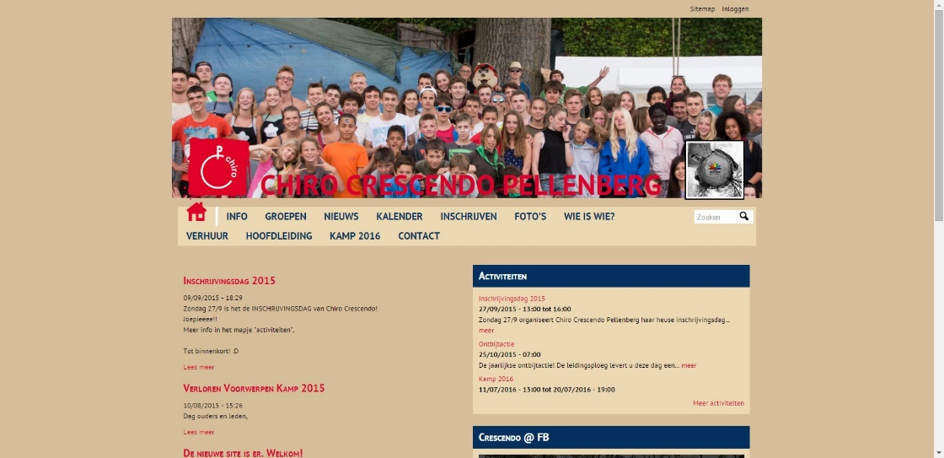

Crescendo is ook actief op de sociale netwerken. Je kan ons vinden op Facebook via deze link: https://www.facebook.com/ChiroCrescendo.
En vanaf dit jaar kan je ons ook vinden op Instragram!

De Leidingsploeg

Deze vrijwilligers zorgen ervoor dat crescendo blijft draaien. Aarzel niet om hen te contacteren.
ROOD & BLAUW
Karel Ulrix |  | 0473 74 68 24
Charlotte Vydt |  | 0470/01 13 59
Aurélie Vanhaelst |  | 0470/55 08 74
Estelle de Schepper |  | 0491649944
Noélys Spruyt |  | 0496 88 05 16
GEEL |  | VIOLET
Senne Rombaut | 04 97 66 3267 | Dina Boghe | 0471 52 84 70
Ines Germeau | 0474 11 71 01 | Hannah-Mylène Kapeta Kapeta | 0491 51 88 00
Ibbe Jacques | 0468/25 13 12 | Sofie Ulrix | 0473 74 68 34
GROEN |  | BRUIN
Merlijn Bucher | 0473 71 82 17 | Lander Dierckx | 0472 56 09 21
Eliot Fransen | 0495 19 29 85 | Elise Verheyden | 0468/35 95 39
Lucas de Blauwe | 0485 50 40 07 | Simon Cockx | 0471/09 26 02
ORANJE |  | BORDEAUX
Amélie Lorent | 0468 16 40 31 | Fleur Nackaerts | 0492/77 47 33
Daan Hermans | 0473 58 67 52 | Kaat Waeckens | 0478 11 93 01
Midas Reygaerts | 0470/86 99 44 | Tobi Vancauwenbergh | 0497 31 19 11
KAKI
Arend Bucher |  | 0472/80 57 25
Ben de Geyter |  | 0470/34 95 52
Siyun Maes |  | 0487/10 45 38
Stijn Cockx |  | 0477/07 15 74
ASPI
Thomas Vydt |  | 0498 51 76 22
Raf Wouters |  | 0495/94 57 63
Arne Rombaut |  | 0498 71 92 82

De hoofdleiding zorgt voor de algemene coördinatie:
Simon Cockx, Senne Rombaut & Midas Reygaerts

